დანართი №13

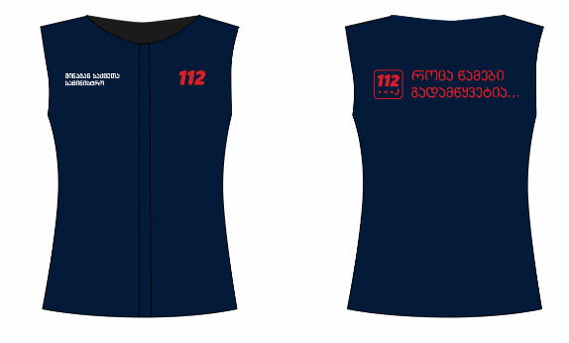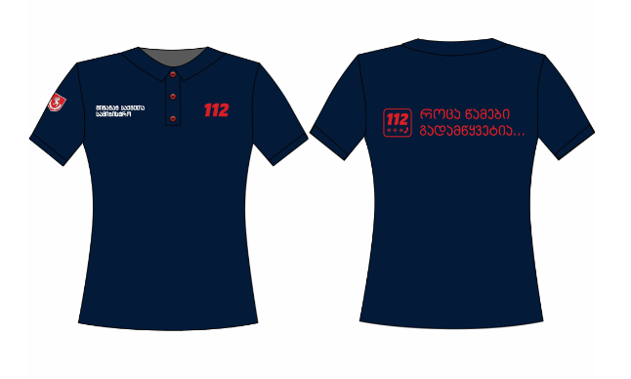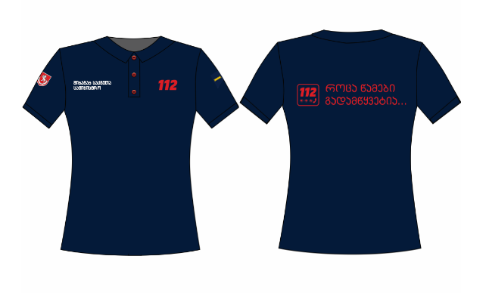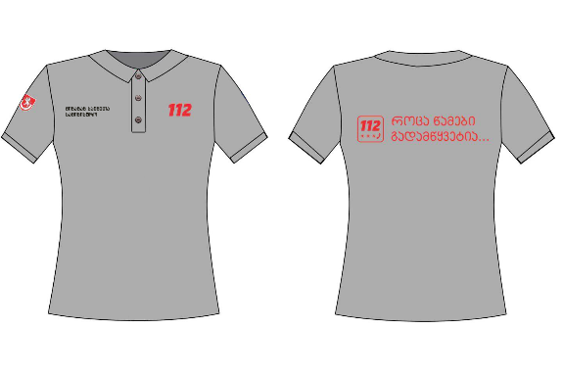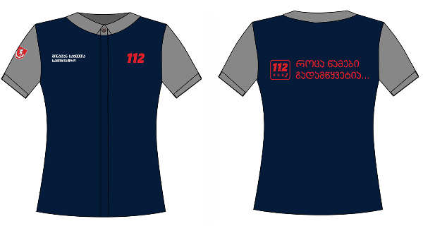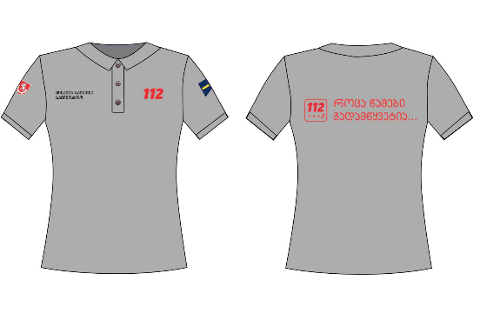
პლანშეტი 1 (საზაფხულო ფორმა)

პოლო მაისური სპეციალური წოდების მქონე ქალბატონისთვის
ნაცრისფერი ქსოვილი, მოკლე მკლავებით, საყელოთი, გულმკერდზე სამი ღილით, წინა მარცხენა მხარეს წარწერით – „112“, მარჯვენა მხარეს კი – წარწერით „შინაგან საქმეთა სამინისტრო“. მარცხენა მკლავზე დატანილია წოდების შესაფერისი შევრონი. მარჯვენა მხარეს გამოსახულია „112“-ის გერბი, ხოლო ზურგზე – „112“-ის ლოგო და წარწერა „როცა წამები გადამწყვეტია...“

პოლო მაისური სპეციალური წოდების მქონე, ჟესტური ენის მცოდნე ქალბატონისთვის
მუქი ლურჯი ქსოვილი, მოკლე მკლავებით, საყელოთი, გულმკერდზე სამი ღილით, წინა მარცხენა მხარეს წარწერით – „112“, მარჯვენა მხარეს კი – წარწერით „შინაგან საქმეთა სამინისტრო“. მარცხენა მკლავზე დატანილია წოდების შესაფერისი შევრონი. მარჯვენა მხარეს გამოსახულია „112“-ის გერბი, ხოლო ზურგზე – „112“-ის ლოგო და წარწერა „როცა წამები გადამწყვეტია...“

პოლო მაისური სპეციალური წოდების არმქონე ქალბატონისთვის
ნაცრისფერი ქსოვილი, მოკლე მკლავებით, საყელოთი, გულმკერდზე სამი ღილით, წინა მარცხენა მხარეს წარწერით – „112“, მარჯვენა მხარეს კი – წარწერით „შინაგან საქმეთა სამინისტრო“. მარჯვენა მხარეს გამოსახულია „112“-ის გერბი, ხოლო ზურგზე – „112“-ის ლოგო და წარწერა „როცა წამები გადამწყვეტია...“

პოლო მაისური სპეციალური წოდების არმქონე, ჟესტური ენის მცოდნე ქალბატონისთვის
მუქი ლურჯი ქსოვილი, მოკლე მკლავებით, საყელოთი, გულმკერდზე სამი ღილით, წინა მარცხენა მხარეს წარწერით – „112“, მარჯვენა მხარეს კი – წარწერით „შინაგან საქმეთა სამინისტრო“. მარჯვენა მხარეს გამოსახულია „112“-ის გერბი, ხოლო ზურგზე – „112“-ის ლოგო და წარწერა „როცა წამები გადამწყვეტია...“

ჟილეტი ქალბატონისთვის
მუქი ლურჯი ქსოვილი, წინა მარცხენა მხარეს წარწერით – „112“, მარჯვენა მხარეს კი – წარწერით „შინაგან საქმეთა სამინისტრო“. ზურგზე განთავსებულია „112“-ის ლოგო და წარწერა „როცა წამები გადამწყვეტია...“

ჟილეტი ჟესტური ენის მცოდნე ქალბატონისთვის
მუქი ლურჯი ქსოვილი, წინა მარცხენა მხარეს წარწერით – „112“, მარჯვენა მხარეს კი –წარწერით „შინაგან საქმეთა სამინისტრო“. ზურგზე განთავსებულია „112“-ის ლოგო და წარწერა „როცა წამები გადამწყვეტია...“

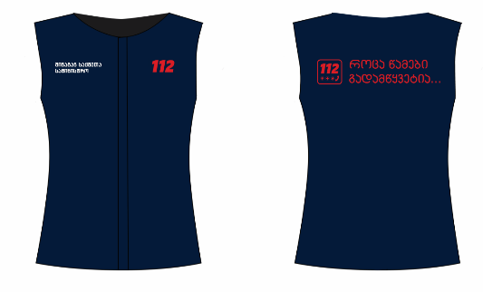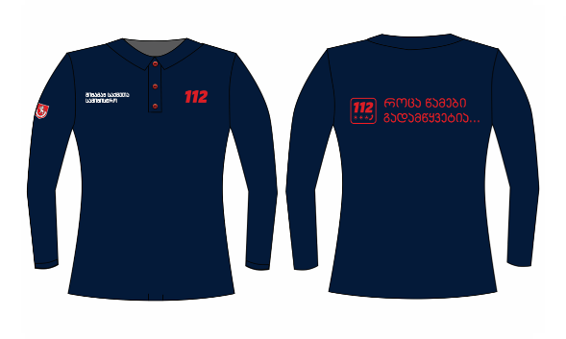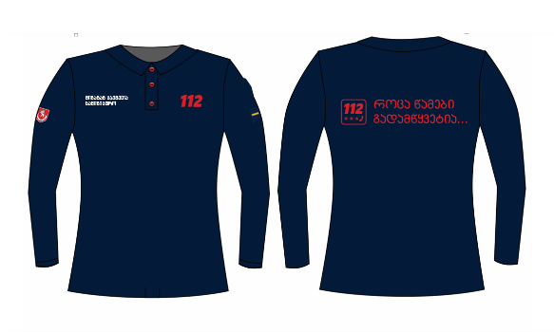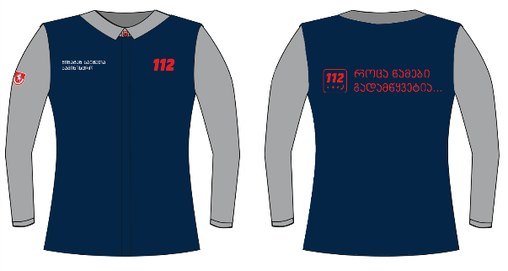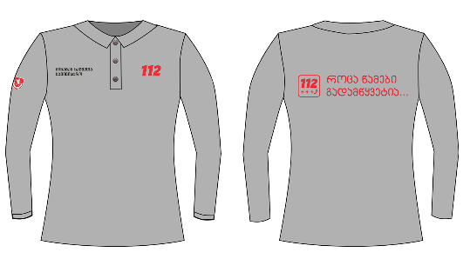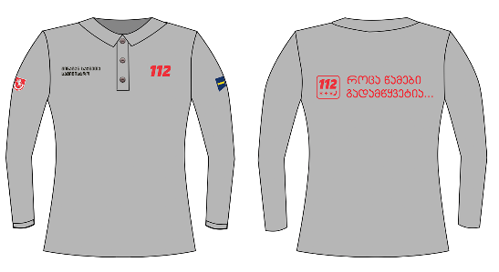

პლანშეტი 2 (ზამთრის ფორმა)

პოლო მაისური სპეციალური წოდების მქონე ქალბატონისთვის
ნაცრისფერი ქსოვილი, გრძელი მკლავებით, საყელოთი, გულმკერდზე სამი ღილით, წინა მარცხენა მხარეს წარწერით – „112“, მარჯვენა მხარეს კი – წარწერით „შინაგან საქმეთა სამინისტრო“. მარცხენა მკლავზე დატანილია წოდების შესაფერისი შევრონი. მარჯვენა მხარეს გამოსახულია „112“-ის გერბი, ხოლო ზურგზე – „112“-ის ლოგო და წარწერა „როცა წამები გადამწყვეტია...“

პოლო მაისური სპეციალური წოდების მქონე, ჟესტური ენის მცოდნე ქალბატონისთვის
მუქი ლურჯი ქსოვილი, გრძელი მკლავებით, საყელოთი, გულმკერდზე სამი ღილით, წინა მარცხენა მხარეს წარწერით – „112“, მარჯვენა მხარეს კი – წარწერით „შინაგან საქმეთა სამინისტრო“. მარცხენა მკლავზე დატანილია წოდების შესაფერისი შევრონი. მარჯვენა მხარეს გამოსახულია „112“-ის გერბი, ხოლო ზურგზე – „112“-ის ლოგო და წარწერა „როცა წამები გადამწყვეტია...“

პოლო მაისური სპეციალური წოდების არმქონე ქალბატონისთვის
ნაცრისფერი ქსოვილი, გრძელი მკლავებით, საყელოთი, გულმკერდზე სამი ღილით, წინა მარცხენა მხარეს წარწერით – „112“, მარჯვენა მხარეს კი – წარწერით „შინაგან საქმეთა სამინისტრო“. მარჯვენა მხარეს გამოსახულია „112“-ის გერბი, ხოლო ზურგზე – „112“-ის ლოგო და წარწერა „როცა წამები გადამწყვეტია...“

პოლო მაისური სპეციალური წოდების არმქონე, ჟესტური ენის მცოდნე ქალბატონისთვის მუქი ლურჯი ქსოვილი, გრძელი მკლავებით, საყელოთი, გულმკერდზე სამი ღილით, წინა მარცხენა მხარეს წარწერით – „112“, მარჯვენა მხარეს კი – წარწერით „შინაგან საქმეთა სამინისტრო“. მარჯვენა მხარეს გამოსახულია „112“-ის გერბი, ხოლო ზურგზე – „112“-ის ლოგო და წარწერა „როცა წამები გადამწყვეტია...“

ჟილეტი ქალბატონისთვის
მუქი ლურჯი ქსოვილი, წინა მარცხენა მხარეს წარწერით – „112“, მარჯვენა მხარეს კი – წარწერით „შინაგან საქმეთა სამინისტრო“. ზურგზე განთავსებულია „112“-ის ლოგო და წარწერა „როცა წამები გადამწყვეტია...“

ჟილეტი ჟესტური ენის მცოდნე ქალბატონისთვის
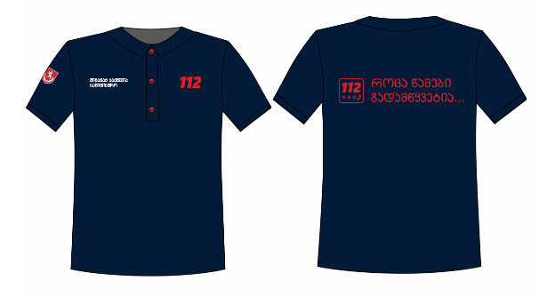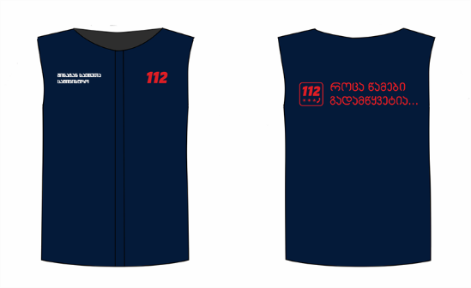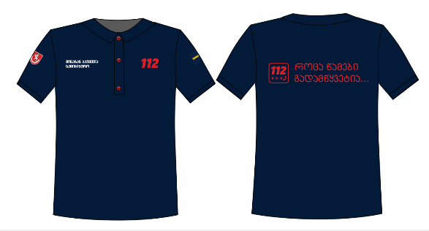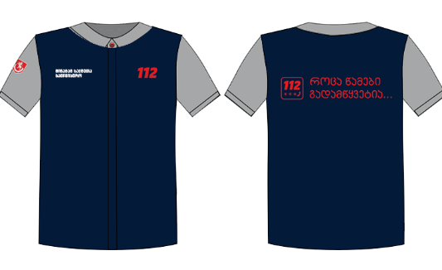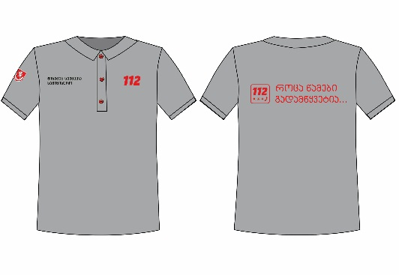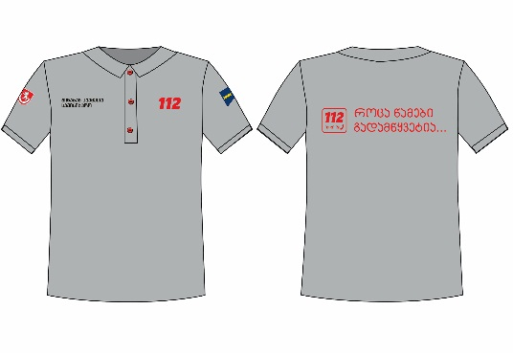მუქი ლურჯი ქსოვილი, წინა მარცხენა მხარეს წარწერით – „112“, მარჯვენა მხარეს კი – წარწერით „შინაგან საქმეთა სამინისტრო“. ზურგზე განთავსებულია „112“-ის ლოგო და წარწერა „როცა წამები გადამწყვეტია... “

პლანშეტი 3 (საზაფხულო ფორმა)

პოლო მაისური სპეციალური წოდების მქონე მამაკაცისთვის
ნაცრისფერი ქსოვილი, მოკლე მკლავებით, საყელოთი, გულმკერდზე სამი ღილით, წინა მარცხენა მხარეს წარწერით – „112“, მარჯვენა მხარეს კი – წარწერით „შინაგან საქმეთა სამინისტრო“. მარცხენა მკლავზე დატანილია წოდების შესაფერისი შევრონი. მარჯვენა მხარეს გამოსახულია „112“-ის გერბი, ხოლო ზურგზე – „112“-ის ლოგო და წარწერა „როცა წამები გადამწყვეტია...“

პოლო მაისური სპეციალური წოდების მქონე, ჟესტური ენის მცოდნე მამაკაცისთვის
მუქი ლურჯი ქსოვილი, მოკლე მკლავებით, საყელოთი, გულმკერდზე სამი ღილით, წინა მარცხენა მხარეს წარწერით – „112“, მარჯვენა მხარეს კი – წარწერით „შინაგან საქმეთა სამინისტრო“. მარცხენა მკლავზე დატანილია წოდების შესაფერისი შევრონი. მარჯვენა მხარეს გამოსახულია „112“-ის გერბი, ხოლო ზურგზე – „112“-ის ლოგო და წარწერა „როცა წამები გადამწყვეტია...“

პოლო მაისური სპეციალური წოდების არმქონე მამაკაცისთვის
ნაცრისფერი ქსოვილი, მოკლე მკლავებით, საყელოთი, გულმკერდზე სამი ღილით, წინა მარცხენა მხარეს წარწერით – „112“, მარჯვენა მხარეს კი – წარწერით „შინაგან საქმეთა სამინისტრო“. მარჯვენა მხარეს გამოსახულია „112“-ის გერბი, ხოლო ზურგზე – „112“-ის ლოგო და წარწერა „როცა წამები გადამწყვეტია...“

პოლო მაისური სპეციალური წოდების არმქონე, ჟესტური ენის მცოდნე მამაკაცისთვის
მუქი ლურჯი ქსოვილი, მოკლე მკლავებით, საყელოთი, გულმკერდზე სამი ღილით, წინა მარცხენა მხარეს წარწერით – „112“, მარჯვენა მხარეს კი – წარწერით „შინაგან საქმეთა სამინისტრო“. მარჯვენა მხარეს გამოსახულია „112“-ის გერბი, ხოლო ზურგზე – „112“-ის ლოგო და წარწერა „როცა წამები გადამწყვეტია...“

ჟილეტი მამაკაცისთვის
მუქი ლურჯი ქსოვილი, წინა მარცხენა მხარეს წარწერით – „112“, მარჯვენა მხარეს კი – წარწერით „შინაგან საქმეთა სამინისტრო“. ზურგზე განთავსებულია „112“-ის ლოგო და წარწერა „როცა წამები გადამწყვეტია...“

ჟილეტი ჟესტური ენის მცოდნე მამაკაცისთვის
მუქი ლურჯი ქსოვილი, წინა მარცხენა მხარეს წარწერით – „112“, მარჯვენა მხარეს კი – წარწერით „შინაგან საქმეთა სამინისტრო“. ზურგზე განთავსებულია „112“-ის ლოგო და წარწერა „როცა წამები გადამწყვეტია...“

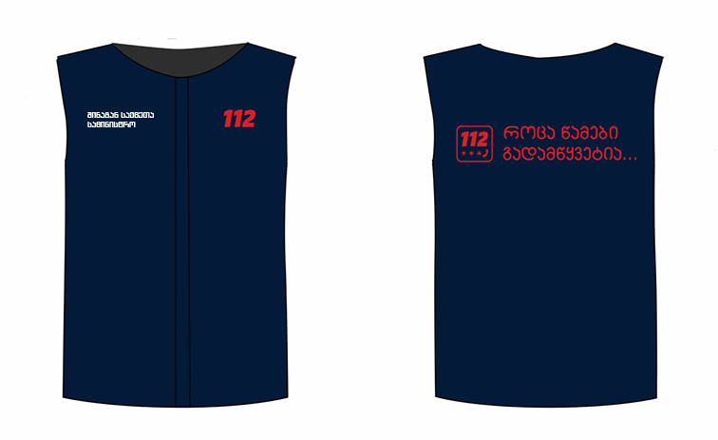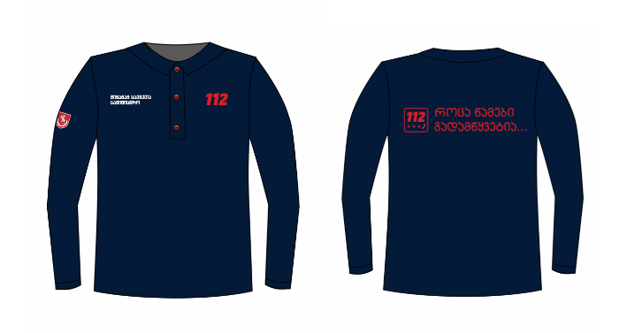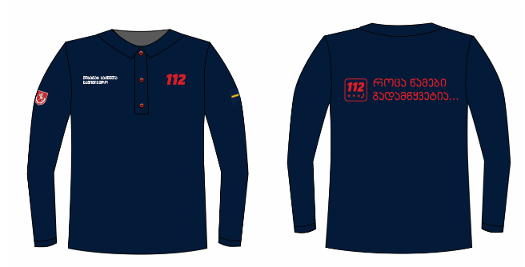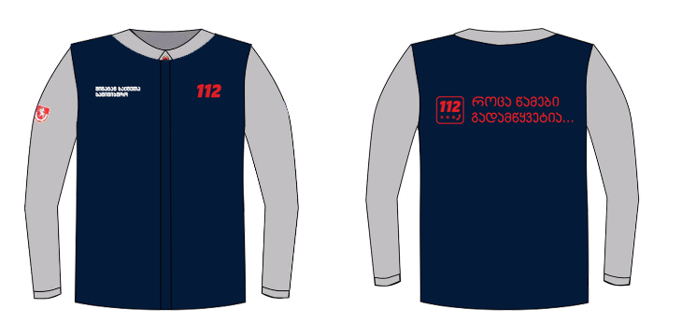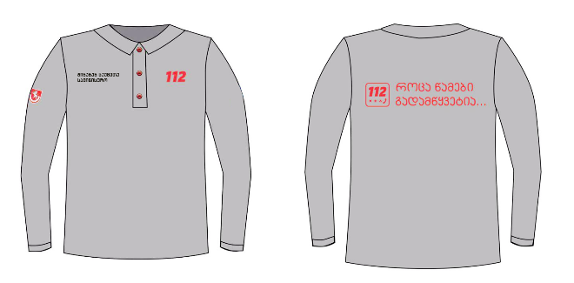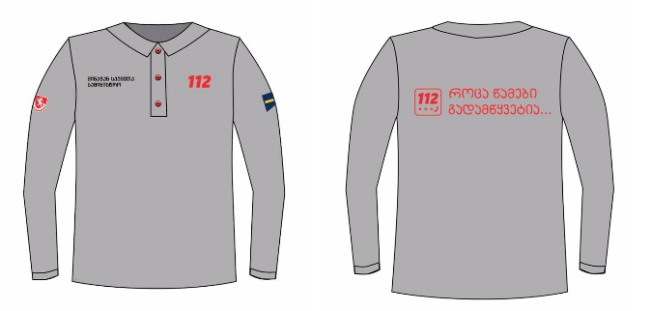

პლანშეტი 4 (ზამთრის ფორმა)

პოლო მაისური სპეციალური წოდების მქონე მამაკაცისთვის
ნაცრისფერი ქსოვილი, გრძელი მკლავებით, საყელოთი, გულმკერდზე სამი ღილით,წინა მარცხენა მხარეს წარწერით – „112“, მარჯვენა მხარეს კი – წარწერით „შინაგან საქმეთა სამინისტრო“. მარცხენა მკლავზე დატანილია წოდების შესაფერისი შევრონი. მარჯვენა მხარეს გამოსახულია „112“-ის გერბი, ხოლო ზურგზე – „112“-ის ლოგო და წარწერა „როცა წამები გადამწყვეტია...“

პოლო მაისური სპეციალური წოდების მქონე, ჟესტური ენის მცოდნე მამაკაცისთვის
მუქი ლურჯი ქსოვილი, გრძელი მკლავებით, საყელოთი, გულმკერდზე სამი ღილით, წინა მარცხენა მხარეს წარწერით – „112“, მარჯვენა მხარეს კი – წარწერით „შინაგან საქმეთა სამინისტრო“. მარცხენა მკლავზე დატანილია წოდების შესაფერისი შევრონი. მარჯვენა მხარეს გამოსახულია „112“-ის გერბი, ხოლო ზურგზე – „112“-ის ლოგო და წარწერა „როცა წამები გადამწყვეტია...“

პოლო მაისური სპეციალური წოდების არმქონე მამაკაცისთვის
ნაცრისფერი ქსოვილი, გრძელი მკლავებით, საყელოთი, გულმკერდზე სამი ღილით, წინა მარცხენა მხარეს წარწერით – „112“, მარჯვენა მხარეს კი - წარწერით „შინაგან საქმეთა სამინისტრო“. მარჯვენა მხარეს გამოსახულია „112“-ის გერბი, ხოლო ზურგზე – „112“-ის ლოგო და წარწერა „როცა წამები გადამწყვეტია...“

პოლო მაისური სპეციალური წოდების არმქონე, ჟესტური ენის მცოდნე მამაკაცისთვის
მუქი ლურჯი ქსოვილი, გრძელი მკლავებით, საყელოთი, გულმკერდზე სამი ღილით, წინა მარცხენა მხარეს წარწერით – „112“, მარჯვენა მხარეს კი – წარწერით „შინაგან საქმეთა სამინისტრო“. მარჯვენა მხარეს გამოსახულია „112“-ის გერბი, ხოლო ზურგზე – „112“-ის ლოგო და წარწერა „როცა წამები გადამწყვეტია...“

ჟილეტი მამაკაცისთვის
მუქი ლურჯი ქსოვილი, წინა მარცხენა მხარეს წარწერით – „112“, მარჯვენა მხარეს კი – წარწერით „შინაგან საქმეთა სამინისტრო“. ზურგზე განთავსებულია „112“-ის ლოგო და წარწერა „როცა წამები გადამწყვეტია...“

ჟილეტი ჟესტური ენის მცოდნე მამაკაცისთვის
მუქი ლურჯი ქსოვილი, წინა მარცხენა მხარეს წარწერით – „112“, მარჯვენა მხარეს კი – წარწერით „შინაგან საქმეთა სამინისტრო“. ზურგზე განთავსებულია „112“-ის ლოგო და წარწერა „როცა წამები გადამწყვეტია...“

